# The Binding of I SUCC – Documento de diseño de juego

**\*nombre provisional**

Contenido

The Binding of I SUCC – Documento de diseño de juego 1

1. Ficha técnica 2

2. Descripción del juego 2

3. MDA (“*Mechanics, Dynamics & Aesthetics*”) 2

3.1 Mecánicas 2

3.2 Dinámicas 3

3.3 Estética 4

4. Ambientación y zonas 4

5. Diagrama de clases y elementos de juego 5

6. Referencias y fuentes 6

## Ficha técnica

* **Plataformas**: Navegadores web.
* **Herramienta de desarrollo:** Phaser 3.
* **Nº Jugadores**: 1.
* **Género**: Acción.
* **Target**: Jugadores/as entre 12 y 20 años.
* **Equipo de desarrollo**: Estudio Pangolín (Jorge Bello Martín, David Godoy)
* **Fecha de lanzamiento prevista**: Diciembre de 2019

## Descripción del juego

The Binding of I SUCC se trata de un videojuego de acción en dos dimensiones con vista cenital. El jugador encarnará a un vampiro que ha sido expuesto a la luz del día y para sobrevivir deberá acabar con los enemigos en pantalla.

A continuación, se explicará la relación videojuego-jugador mediante el modelo MDA (mecánicas, dinámicas y estéticas), además de los diferentes elementos que aparecerán en el videojuego.

## MDA (“*Mechanics, Dynamics & Aesthetics*”)

### Mecánicas

El usuario podrá manejar únicamente al protagonista (vampiro), que tendrá disponible todas las mecánicas desde el inicio de la partida. Algunas de estas mecánicas se comparten entre los enemigos, los cuales tendrán un comportamiento que dependerá de las acciones del jugador, y otras son exclusivas del jugador o de los enemigos:

* Movimiento: Se trata de un movimiento libre en ocho direcciones. El usuario podrá realizarlo pulsando las teclas de dirección del teclado. Esta mecánica también estará disponible en los enemigos.
* Ataque básico: Se trata de un ataque a corta distancia que el jugador podrá realizar en todo momento utilizando la tecla ‘Q’ del teclado. Será un ataque débil, pero se podrán encadenar tres golpes seguidos formando un “combo”. De esta manera se cambiará el estado del ataque para realizar más daño. Al igual que el movimiento, los enemigos también dispondrán de esta misma mecánica, que realizarán de manera automática.
* Mordida: Se trata de una mecánica exclusiva del jugador. Esta consiste en un ataque que sólo se podrá realizar cuando un enemigo tenga menos de un 20% de la vida disponible (este parámetro se podrá modificar según la experiencia de juego al testear). También se realizará a corta distancia y servirá para acabar con la vida de los enemigos, además de recuperar vida una vez se haya realizado con éxito el ataque. La velocidad en la que se ejecutará será menor que el ataque básico. Se realizará utilizando la tecla W.
* Detectar un personaje: Se trata de una mecánica exclusiva de los enemigos. Ésta comparará la posición del mismo y del jugador (siempre y cuando ambos se encuentren en una zona de batalla) para definir su movimiento (seguir al jugador) y realizar los ataques.

Antes de hablar de las dinámicas que aparecerán durante la partida, hay que nombrar primero de ciertos parámetros que contendrán el jugador y/o los enemigos:

* Vida: Se trata del parámetro más importante y que define el diseño del juego. Estará disponible en todos los personajes. La vida definirá si este sigue en pantalla o no, y como hemos dicho en las mecánicas anteriores, se podrá disminuir mediante ataques básicos. Si la vida del jugador se reduce al 0%, éste volverá al inicio de la zona; no obstante, si ocurre con la de un enemigo simplemente desaparecerá.

La vida del jugador (no la de los enemigos) se disminuirá de manera continua durante toda la partida (lentamente). Si por este motivo y estando fuera de una zona de combate el parámetro llega a un 1%, dejará de disminuir automáticamente (sólo podrá llegar al 0% si el jugador recibe un ataque básico de un enemigo) hasta que vuelva a realizar una mordida. Si esto ocurre dentro de una zona de combate no habrá un límite y llegará al 0%.

* Velocidad: Será el parámetro que definirá la mecánica de movimiento. Si el jugador se encuentra en una zona de no combate, este parámetro será mayor. En caso contrario, será menor. En cuanto a la velocidad de los enemigos, será un valor constante, pero considerablemente menor que la del jugador.

### Dinámicas

Las dinámicas que se generarán entre el juego y el jugador dependen en mayor medida de los dos parámetros comentados en el punto anterior. Éstos serán los que definan el ritmo de la partida y los combates.

#### Dinámicas de combate

Los combates entre el jugador y los enemigos se basan en el posicionamiento en la zona de combate. Esto se debe a que, debido a que la vida del jugador estará bajando todo el rato, no puede estar cerca de muchos enemigos ya que podrá recibir muchos golpes que harán que su vida se reduzca más rápido.

El jugador elegirá al/a los enemigo/s que atacar con el ataque básico hasta reducirles la vida lo suficiente como para poder realizar la mordida y recuperar vida. Dicho posicionamiento se podrá conseguir gracias a que la velocidad del jugador es considerablemente mayor que la de los enemigos, pudiendo así alejarse de una zona de peligro.

El bucle de combate sería el siguiente:

Cuando no queden enemigos

Cuando la vida del enemigo sea < 20%

Salir de la zona de combate

Usar mordida para recuperar vida

Usar ataque básico

Posicionarse y elegir enemigos

Entrar en zona de combate

### Estética

Como se comentó anteriormente, la reducción de vida constante del jugador es lo que define el diseño del juego, ya que generará constantemente una sensación de peligro y fragilidad, aún siendo el personaje controlable considerablemente más poderoso que los enemigos (más ataques, más velocidad, etc.). Esto hará que el “*game feel*” sea frenético, también transmitido mediante las zonas del juego, ya que la duración entre dos zonas de combates es muy pequeña (sobre todo para evitar que la vida baje mucho después de un combate).

## Ambientación y zonas

The Binding of I SUCC usará una ambientación al aire libre, en un bosque, con un estilo “pixel art” en dos dimensiones que visualmente se podría considerar “*cartoon*” (no pretende transmitir una similitud con la realidad y tampoco pretende ser un estilo serio o de terror).

El videojuego cargará un mapa único que no cambiará, en el cual se desarrollará toda la acción (no habrá carga de niveles, será único desde el inicio hasta el fin). Estará dividido en dos tipos de zonas diferentes: zonas de combate y de no combate (definimos zona como los lugares cerrados por los que se podrá mover el jugador).

* Zonas de combate: Son zonas de forma cuadrada que se cerrarán en cuanto el jugador entre a una de ellas, y sólo podrá salir de ellas en cuanto acabe con todos los enemigos en pantalla, o su vida se reduzca a 0%. En ellas se desarrollará la acción principal del juego.
* Zonas de no combate: Serán pasillos en los que no habrá ningún enemigo, que conectarán una zona de combate con otra. Servirán como descanso al jugador antes de llegar a otra, pero se recorrerán rápidamente debido a que la vida seguirá reduciéndose en estas zonas.

## Diagrama de clases y elementos de juego

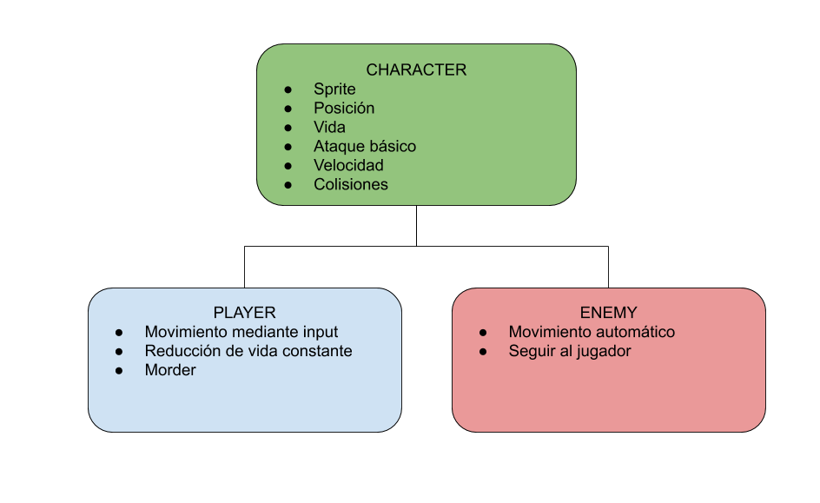Existirán cuatro clases: **Character, Player, Enemy y Wall**. Las herencias y sus parámetros vienen definidas en el siguiente diagrama:

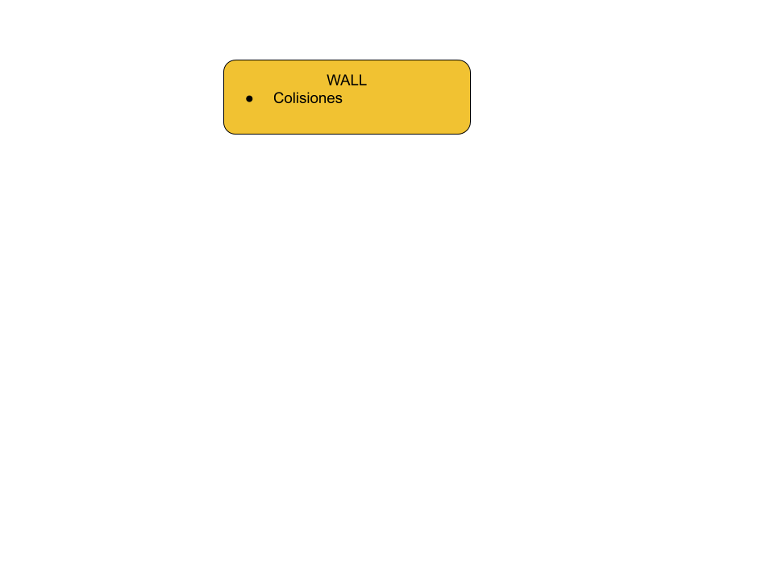

En cuanto a los elementos del juego, existirán (siguiendo la lógica de las propias clases): un jugador, un número por determinar de enemigos (en cada zona de combate), suelos (utilizados como fondo decorativo), paredes para delimitar las zonas y una UI.

En cuanto a la UI, contendrá la vida del jugador en la esquina izquierda, y unos iconos que indican los ataques que se pueden realizar, con sus botones correspondientes escritos debajo.

Utilizaremos los siguientes sprites y tileset:

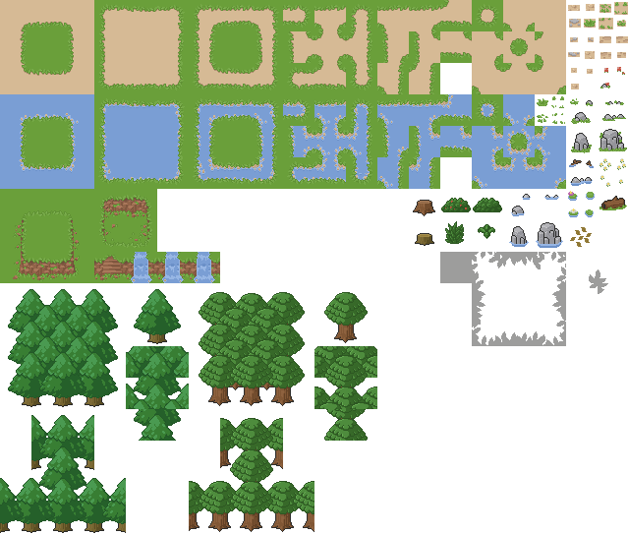

Enemigo

Tileset

Jugador

## Referencias y fuentes

* *Hyper Light Drifter* (2016, Hearth Machine)
* Sprites: https://elthen.itch.io